Rekordsommer im Stadtbad: 100.000. Badegast geehrt

Vilsbiburg. Am Freitag, 4. September, war es soweit: Im Vilsbiburger Stadtbad konnte der 100.000. Badegast der Freibadsaison 2026 begrüßt werden. Für die Leitung und Belegschaft des Stadtbades war die Spannung in den vergangenen Tagen groß gewesen, wer diese besondere Marke erreichen würde. Jetzt stand es endlich fest, dass mit Herrn Anton Neuhardt ein langjähriger Stammgast diese Ehrung zu Gute kommt.

Als Anerkennung erhielt der 100.000. Badegast einen Gutschein für eine Saisonkarte 2027, worüber sich Herr Neuhardt sichtlich freute. Er berichtete, dass er dieses Jahr bereits zum zehnten Jahr in Folge als Saisonkarteninhaber regelmäßig zum Schwimmen ins Freibad komme. Zweimal pro Woche zieht er dort seine Bahnen, um fit zu bleiben. Die Möglichkeit, sich sportlich zu betätigen und gleichzeitig Spaß zu haben, sei für ihn ein wichtiger Grund, dem Stadtbad treu zu bleiben. Auch abseits des Schwimmbeckens ist er gerne aktiv und fährt regelmäßig Rad.
Besonders schätzt der Stammgast die gut strukturierten Schwimmbahnen und die großzügigen Liegewiesen, aber auch das Kinderbecken wird zusammen mit den Enkelkindern gerne genutzt.

Erste Bürgermeisterin Sibylle Entwistle freute sich darüber, dass die Auszeichnung an einen so treuen Badegast ging. Ein beliebtes Freibad erfülle schließlich weit mehr als eine sportliche Funktion: Es sei auch ein wichtiger sozialer Treffpunkt. Hier begegnet man sich, kommt ins Gespräch und verbringt gemeinsam Zeit. Einen zusätzlichen Vorteil bietet für Saisonkarteninhaber der direkte Zugang vom Parkplatz über den Hintereingang, der von vielen Badegästen gerne genutzt wird.

Stadtbadleiterin Vanessa Tschurschenthaler blickt auf eine außergewöhnlich erfolgreiche Freibadsaison zurück. Das heiße Sommerwetter habe für einen großen Besucherandrang gesorgt. Zahlreiche Vilsbiburgerinnen und Vilsbiburger haben das Freibad als willkommene Abkühlungs- und Erholungsort genutzt. Gleichzeitig müsse sich die Qualität des Freibades auch herumgesprochen haben, da auffallend viele Gäste aus den umliegenden Gemeinden und darüber hinaus kamen.

Während das Stadtbad im vergangenen Sommer rund 70.000 Besucher verzeichnete, ist 2026 bereits jetzt ein deutlicher Besucherzuwachs und damit ein Rekordjahr zu verzeichnen. Wie hoch die endgültige Besucherzahl ausfallen wird, bleibt abzuwarten. Aufgrund der weiterhin günstigen Wetterverhältnisse wurde die Freibadsaison verlängert: Das Stadtbad bleibt bis einschließlich Samstag, 19. September, für Badegäste geöffnet.

Zum Abschluss der Freibadsaison steht am Sonntag, 20. September, noch ein besonderer Termin auf dem Programm: Zum neunten Mal findet das beliebte Hundeschwimmen von 13 bis 17 Uhr im Stadtbad statt. Der Eintritt kostet drei Euro pro Hund, die zweibeinigen Begleiter haben freien Eintritt. Die Einnahmen werden wie jedes Jahr für einen guten Zweck gespendet. In diesem Jahr kommt der Erlös Herberts Gnadenhof in Hebertsfelden bei Eggenfelden zugute.
Für das leibliche Wohl sorgt erneut die Tierschutzjugend Erding mit einem reichhaltigen Kuchenbuffet und Kaffee gegen Spenden. Auch Zuschauerinnen und Zuschauer ohne Hund sind herzlich willkommen. Das Baden ist jedoch an diesem Tag nur den Vierbeinern vorbehalten, da die Becken nicht mehr gechlort und umgewälzt werden.
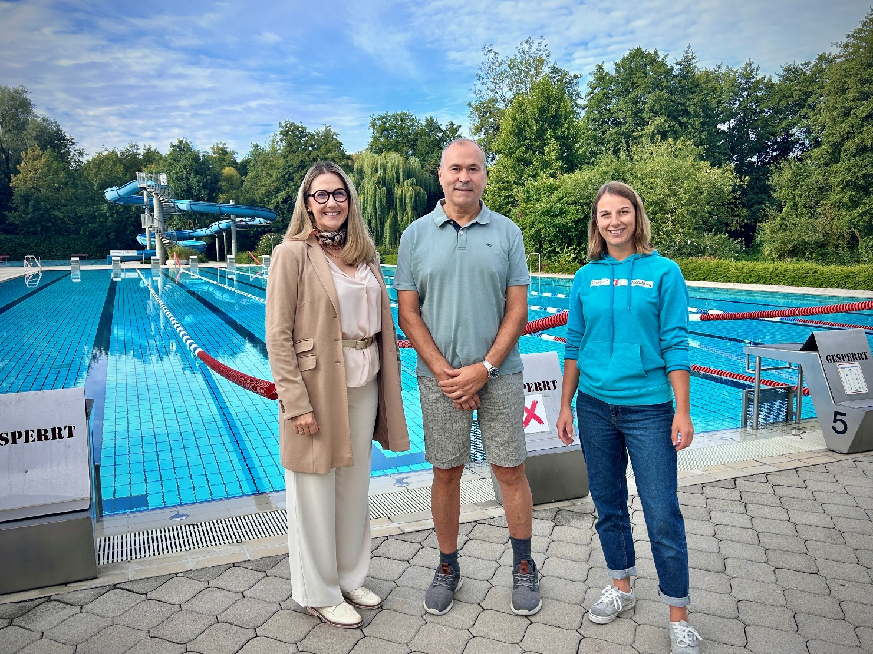

BU: Der 100.000. Badegast im Freibadsaison 2026: Anton Neuhardt zusammen mit der Ersten Bürgermeisterin Sibylle Entwistle (li.) und Bäderbetriebsleiterin Vanessa Tschurtschenthaler (re.)

Ansprechpartner für Pressemitteilungen:

Johanna Mattern
Presse- und Öffentlichkeitsarbeit
mattern@vilsbiburg.de
Tel. 08741 305-140

Nähere Informationen zur Stadt Vilsbiburg und den städtischen Einrichtungen erhalten Sie auf unserer Homepage www.vilsbiburg.de.

